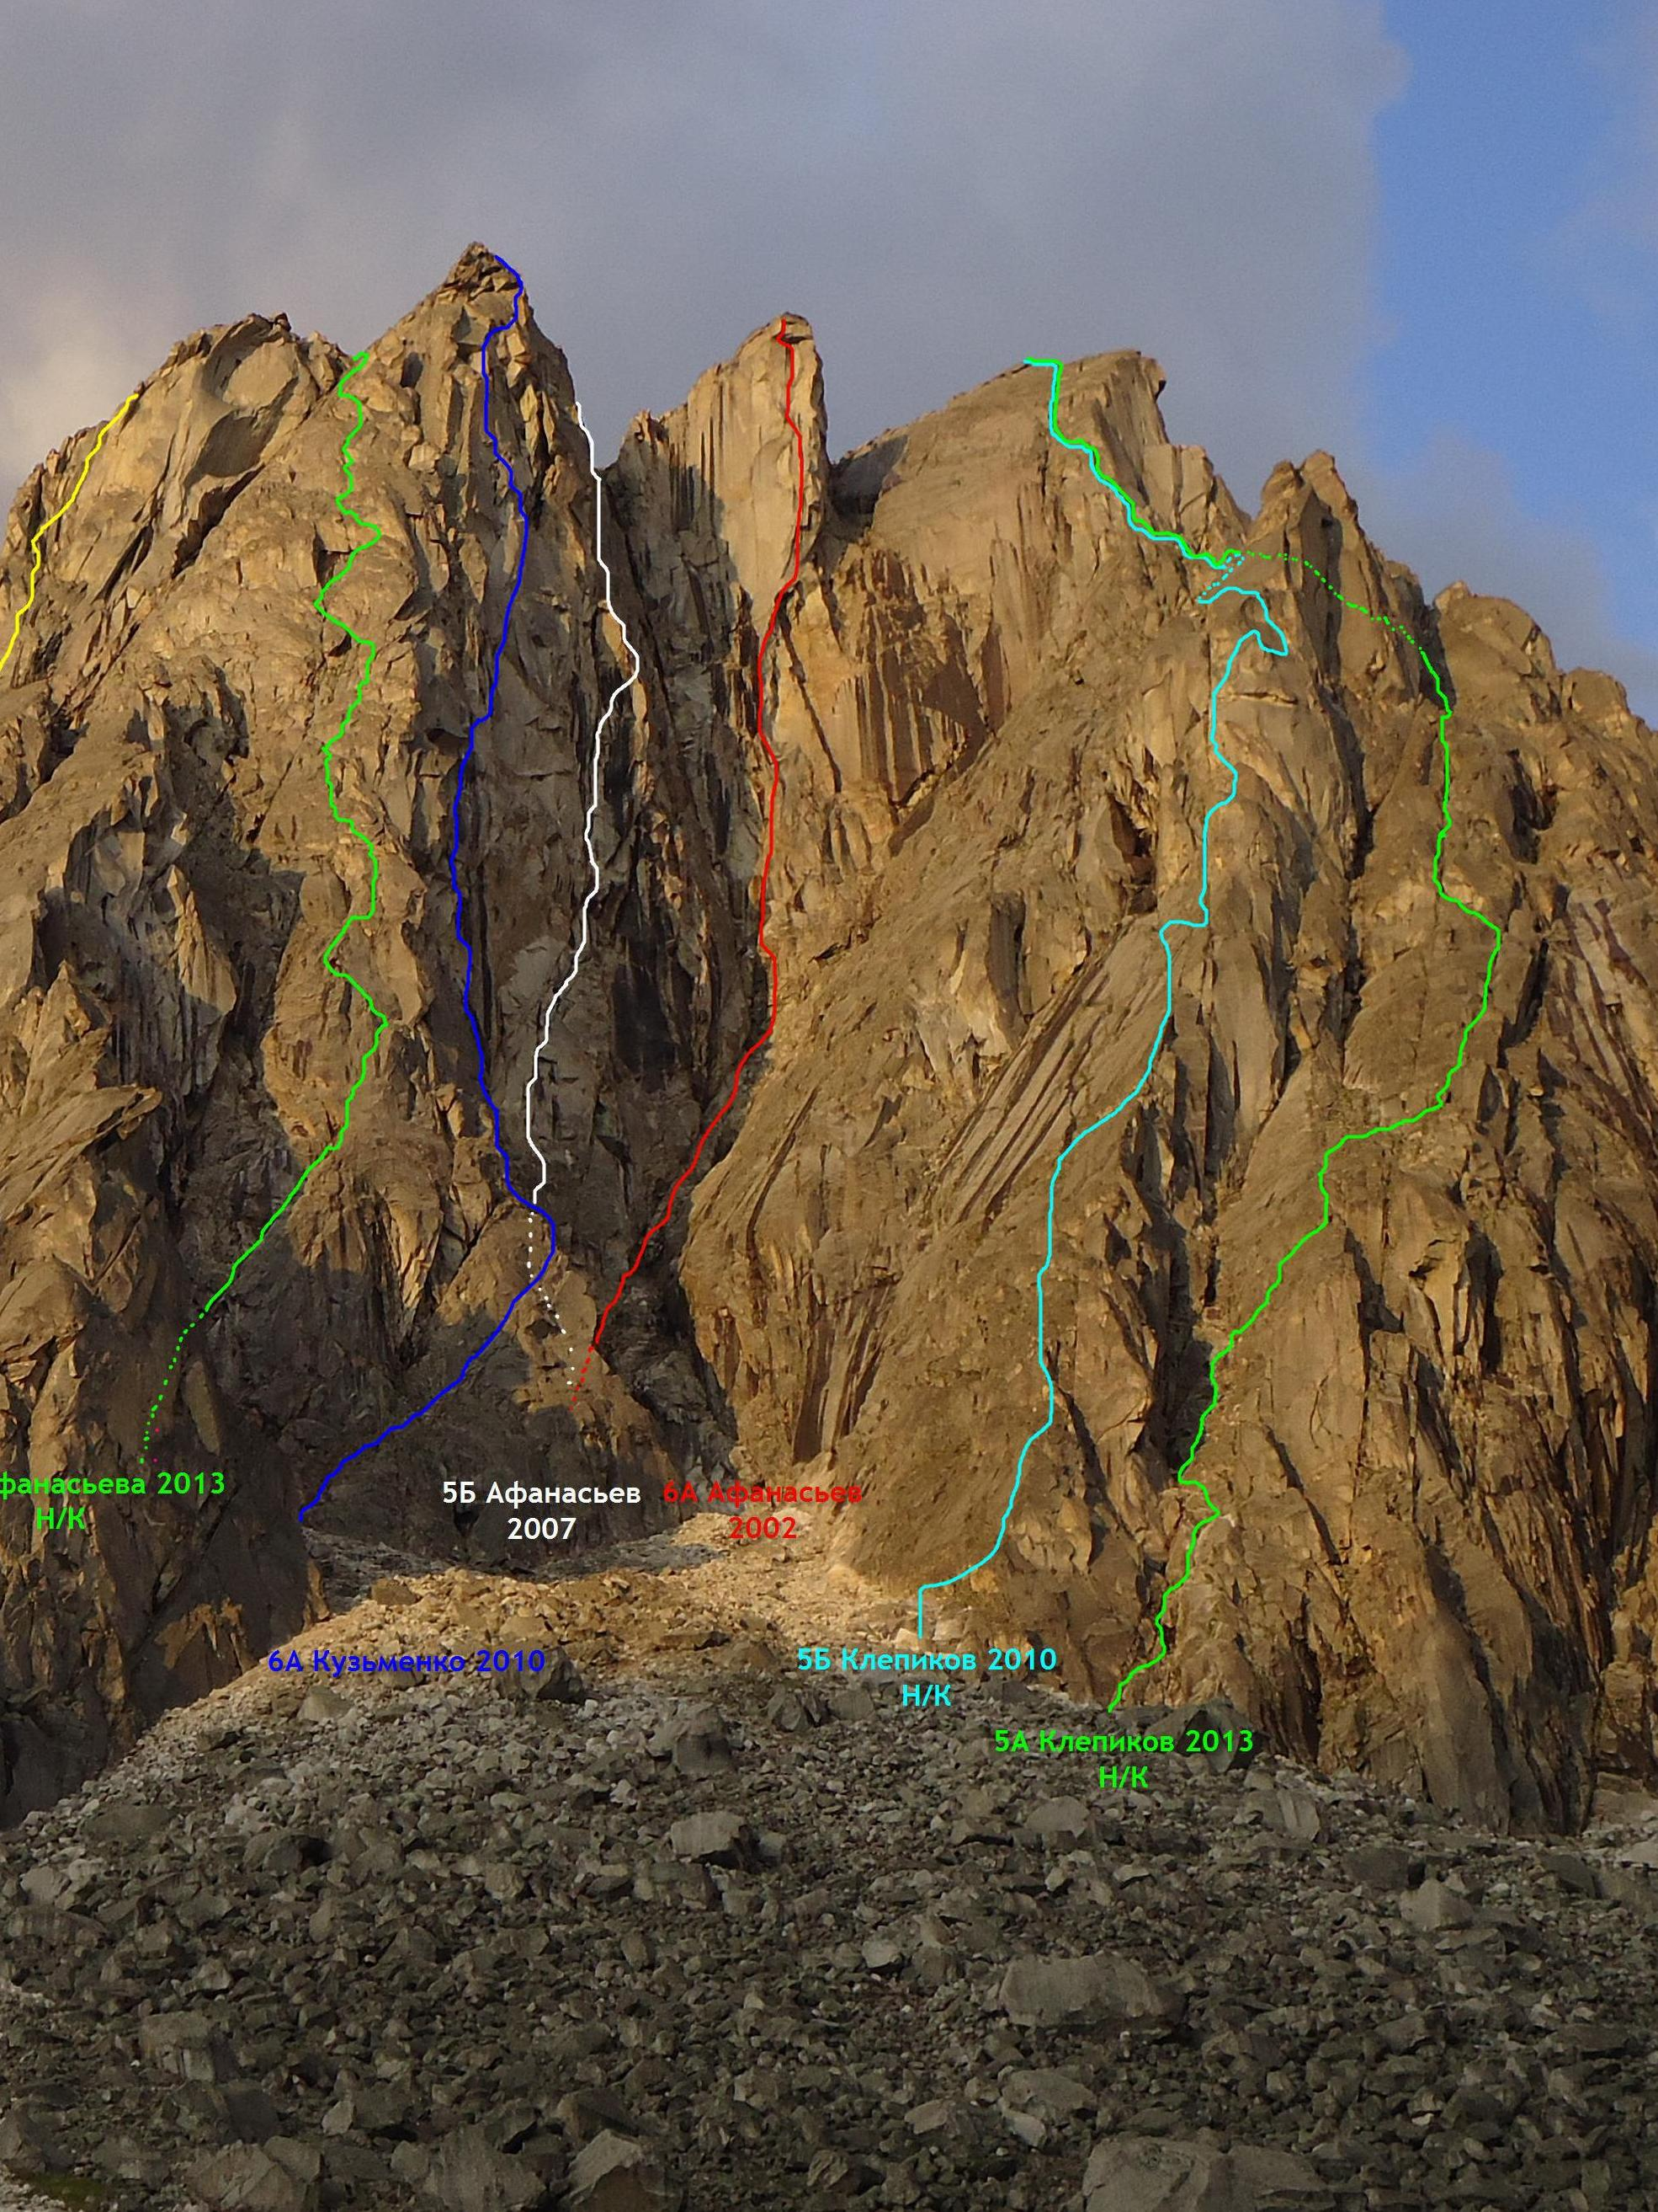
Отчет о первопрохождении

Вершина Купол (2954м)

По Центральному контрфорсу Северной стены

Маршрут 5Б кат. сл.(предлагается), первопрохождение

Восточный Саян, хр. Тункинские гольцы, Ущелье Барун – Хандагай, 6.1

Руководитель: Клепиков А.А.
Участник: Афанасьева А.А.

2010

Паспорт восхождения

- Восточный Саян, Хр. Тункинские гольцы, Ущелье Барун Хандагай, 6.1.
- Вершина Купол (2954м), Ц кф Северной стены.
- Предлагается –5Б – первое прохождение.
- Характер маршрута: скальный.
- Перепад высот маршрута: 656м
Протяженность маршрута:1050м
Перепад высот основной части маршрута:534м
Протяженность основной части маршрута: 673м
Протяженность участков:
V кат. сл. – 275м
VI кат. сл. –105м
Средняя крутизна основной части: 67 градусов
- Оставлено крючьев на маршруте:
всего:0 ; в т.ч. шлямбурных 0
Использовано всего на маршруте:
- шлямбурных крючьев –0
- скальных крючьев (в том числе якорей) –35
- закладных элементов –36
- френд -38
- скай-хуков (в том числе прохождение на фифах) – 5
Всего точек опоры ИТО:40
- Ходовых часов команды (до вершины) –19; дней – 2
Количество ночевок на маршруте – 0
- Руководитель: Клепиков Александр Александрович (МС)
Участник: Афанасьева Алиса Андреевна (1 сп.разр.)
- Тренер команды: Афанасьев Андрей Евгеньевич (МС), инструктор 1 кат.
- Выход на маршрут: 12:00, 10 августа 2010г. Обработка 3 часа.
Отрыв: 11:00, 14 августа 2010г.
Выход на вершину: 03:00, 15 августа 2010г.
Возвращение в БЛ.: 08:00, 15 августа 2010г.

Фото общего вида Северной стены вершины Купол.

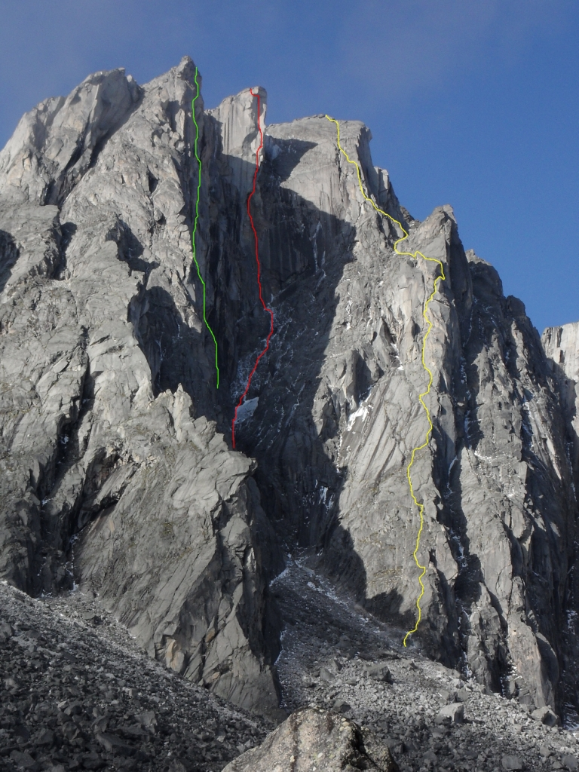
Фото выполнено с морены на входе в цирк Аляска 10 августа 2010г.

ЖЕЛТЫЙ – маршрут пройденный командой
КРАСНЫЙ – маршрут Афанасьева 2002г. 6А к.сл.
ЗЕЛЕНЫЙ – маршрут Кузьменко 2010г. 6А к.сл.
Фото профиля маршрута слева (панорама).
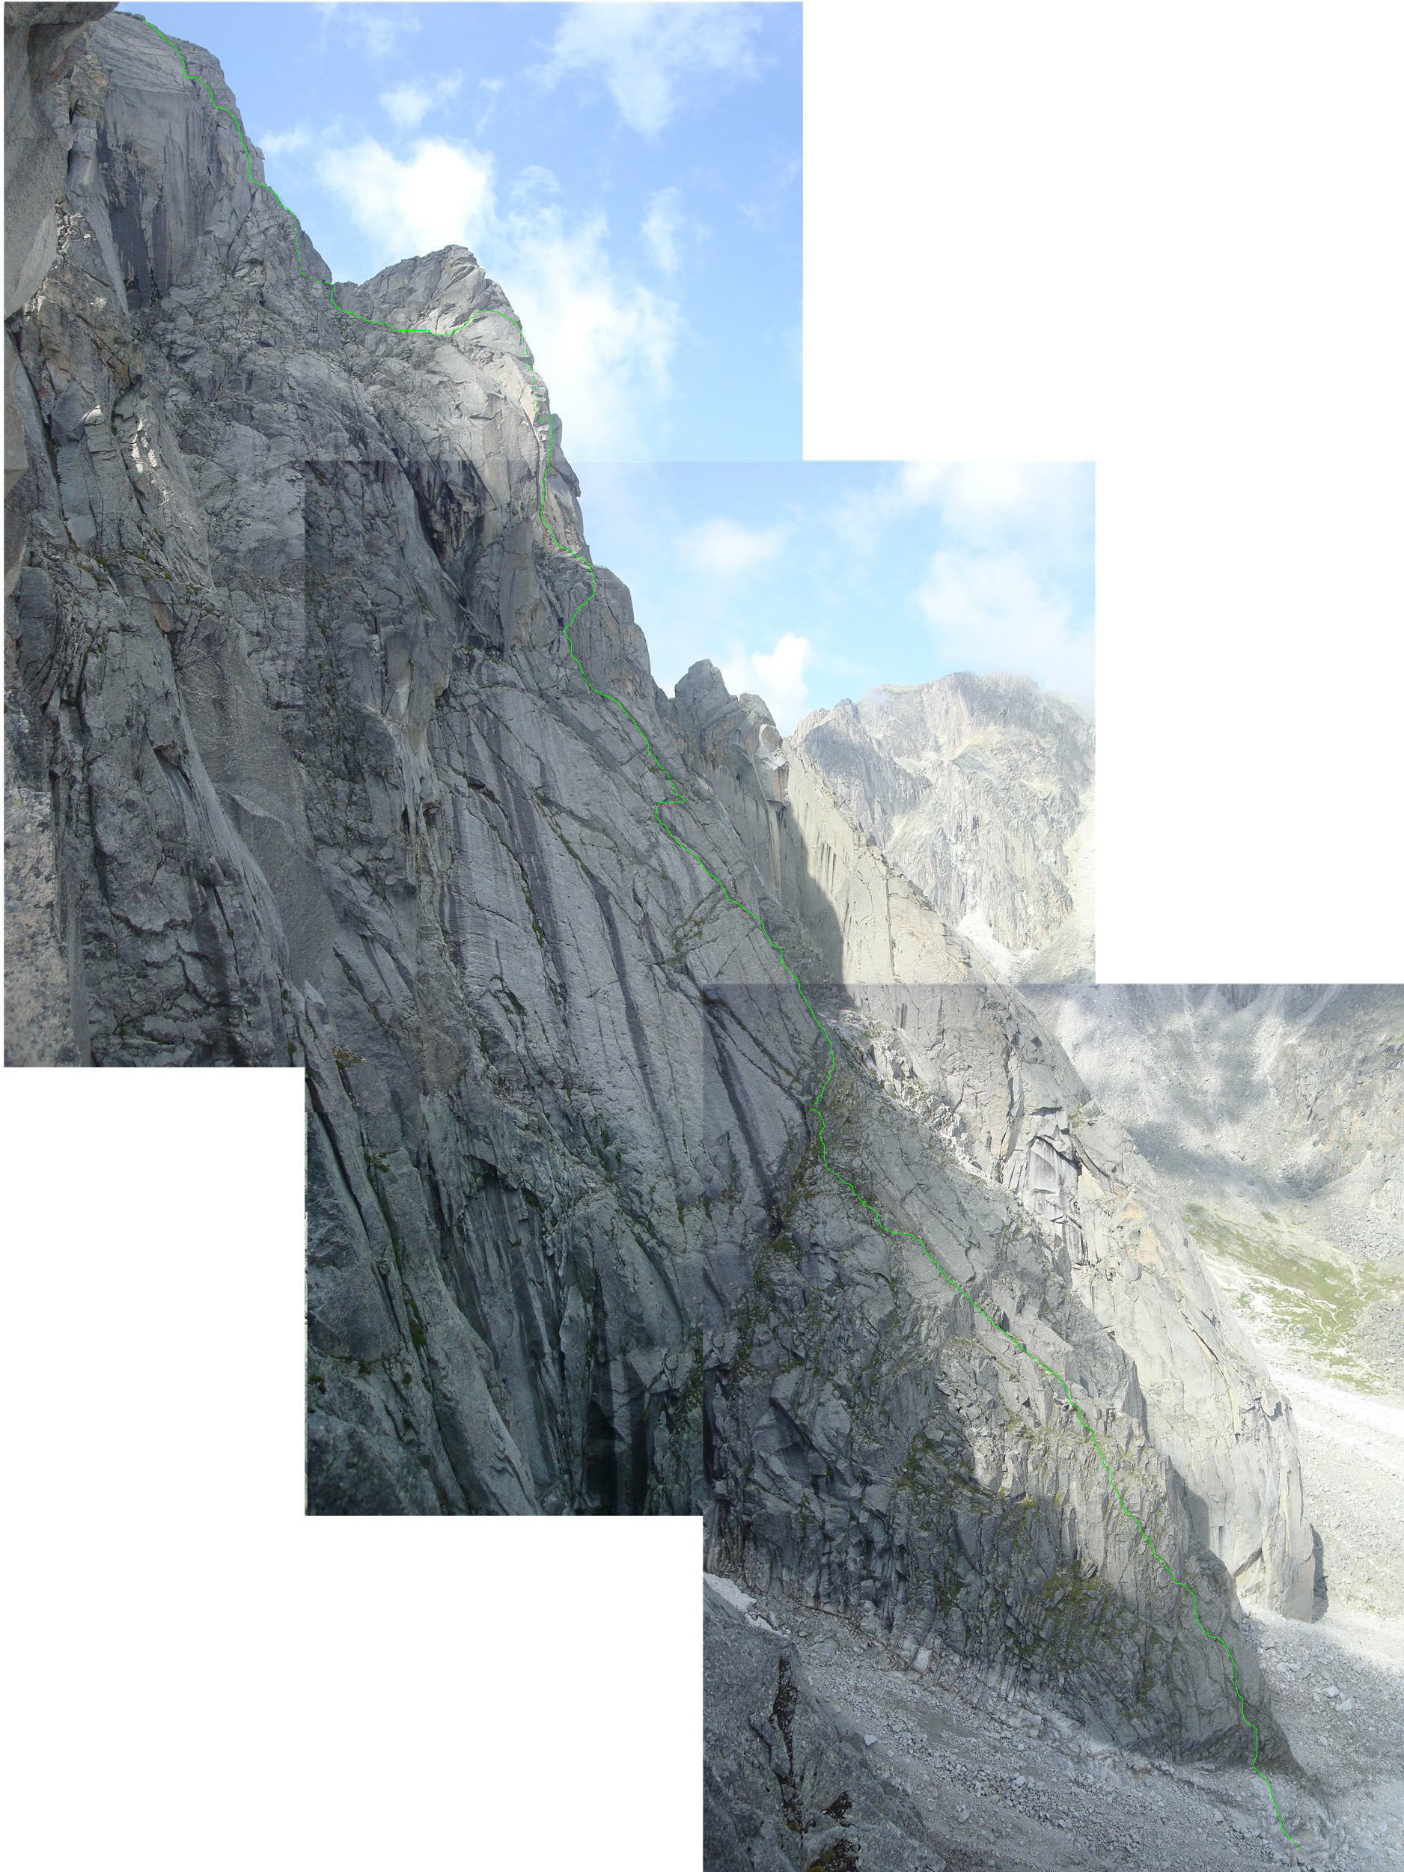
Фотография выполнена во время первопрохождения на в. Купол по СВ плите В пл., высота съемки 2600м. над у.м.. Дата 02.08.12г.
Фото профиля маршрута справа (для наглядности контрфорс выделен).
По этой фотографии можно объективно судить лишь о нижней части маршрута, т.к. середина и верх повернуты к зрителю, и оценить крутизну затруднительно.
Фото выполнено во время первопрохождения 5А на вершину Чарские Зори, высота съемки 2400 м.
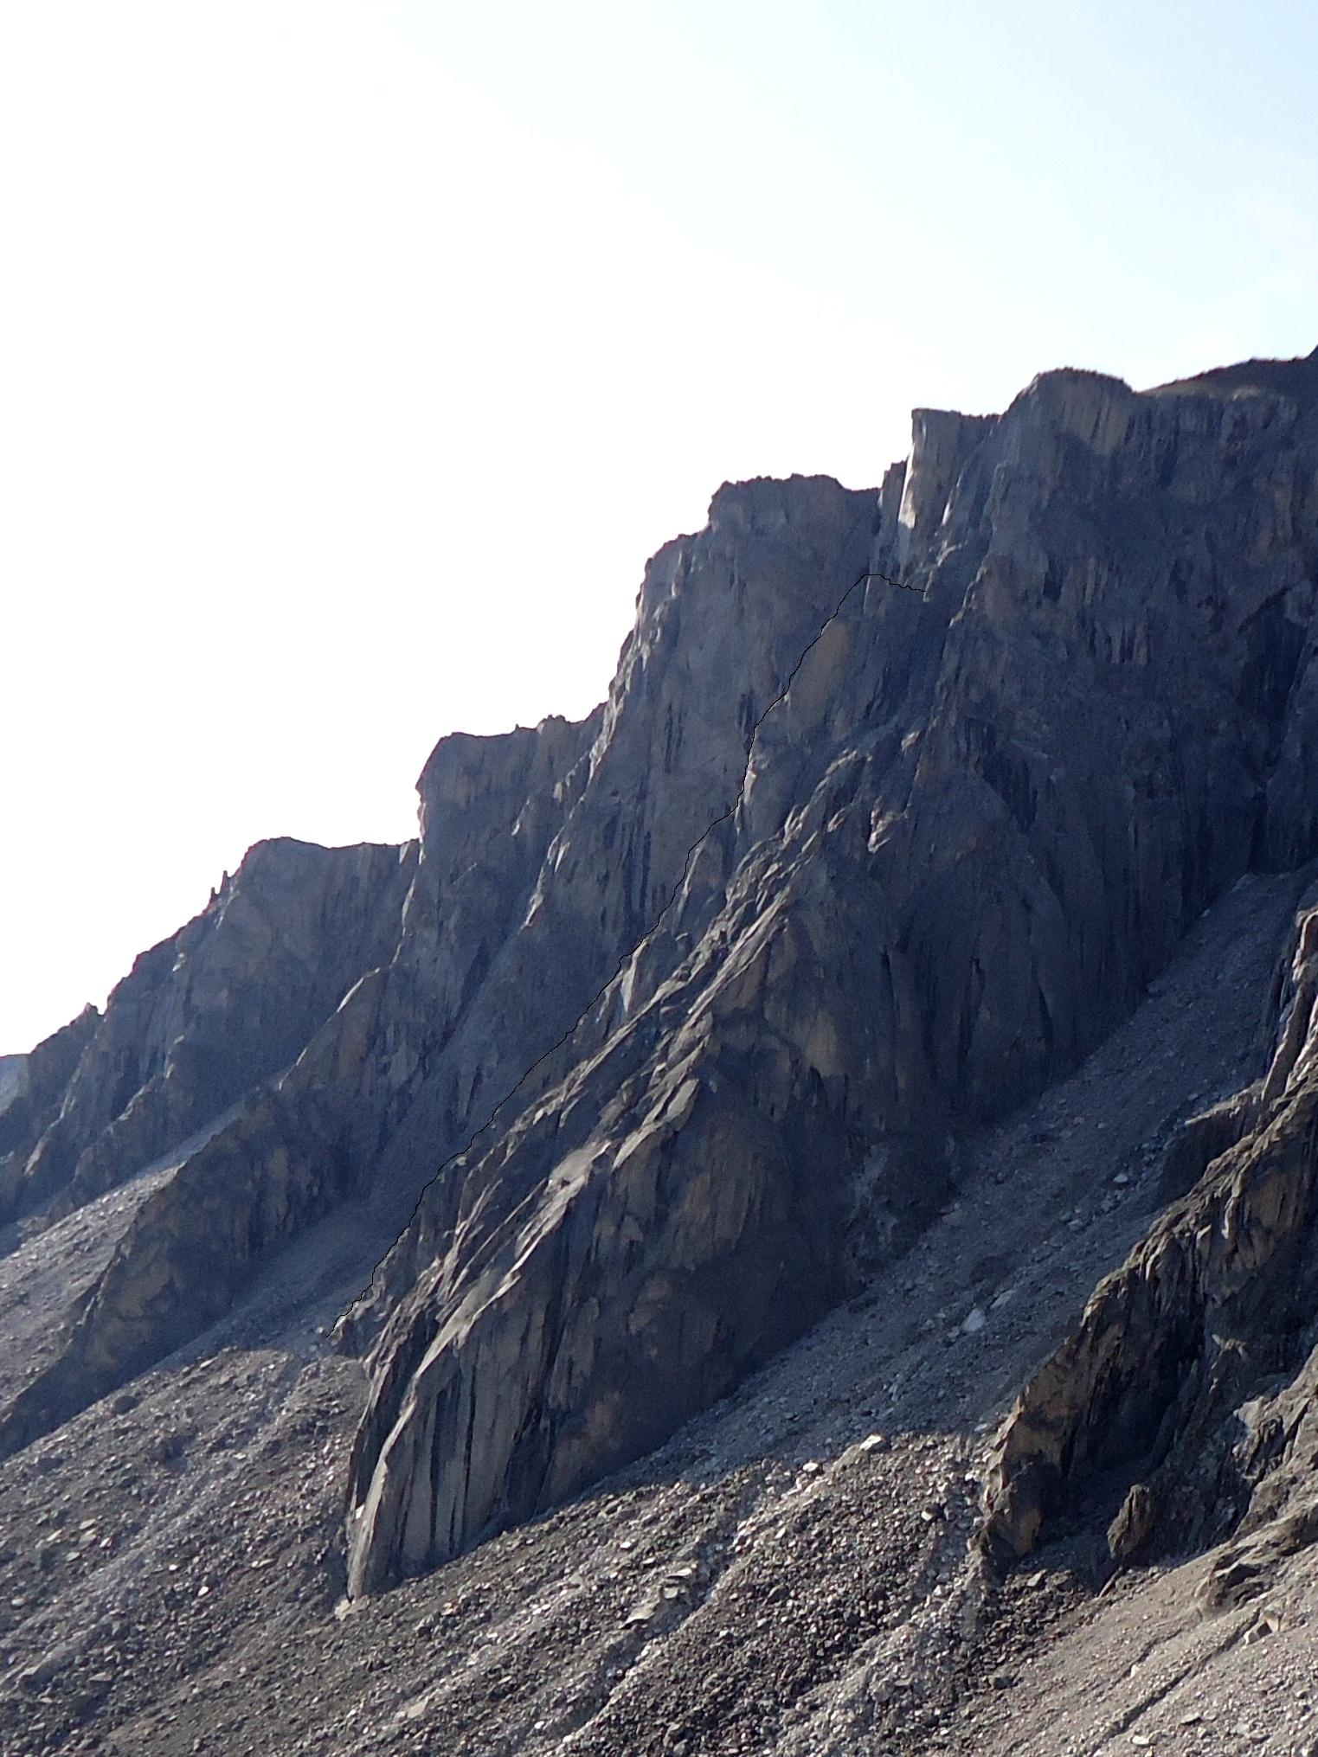
Рисованный профиль маршрута
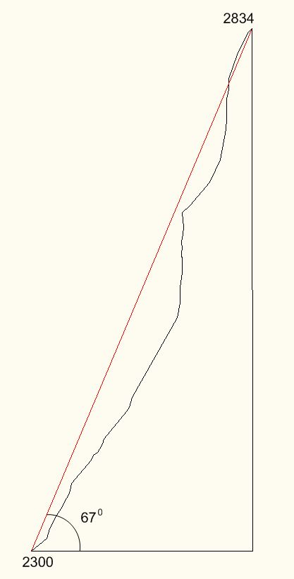

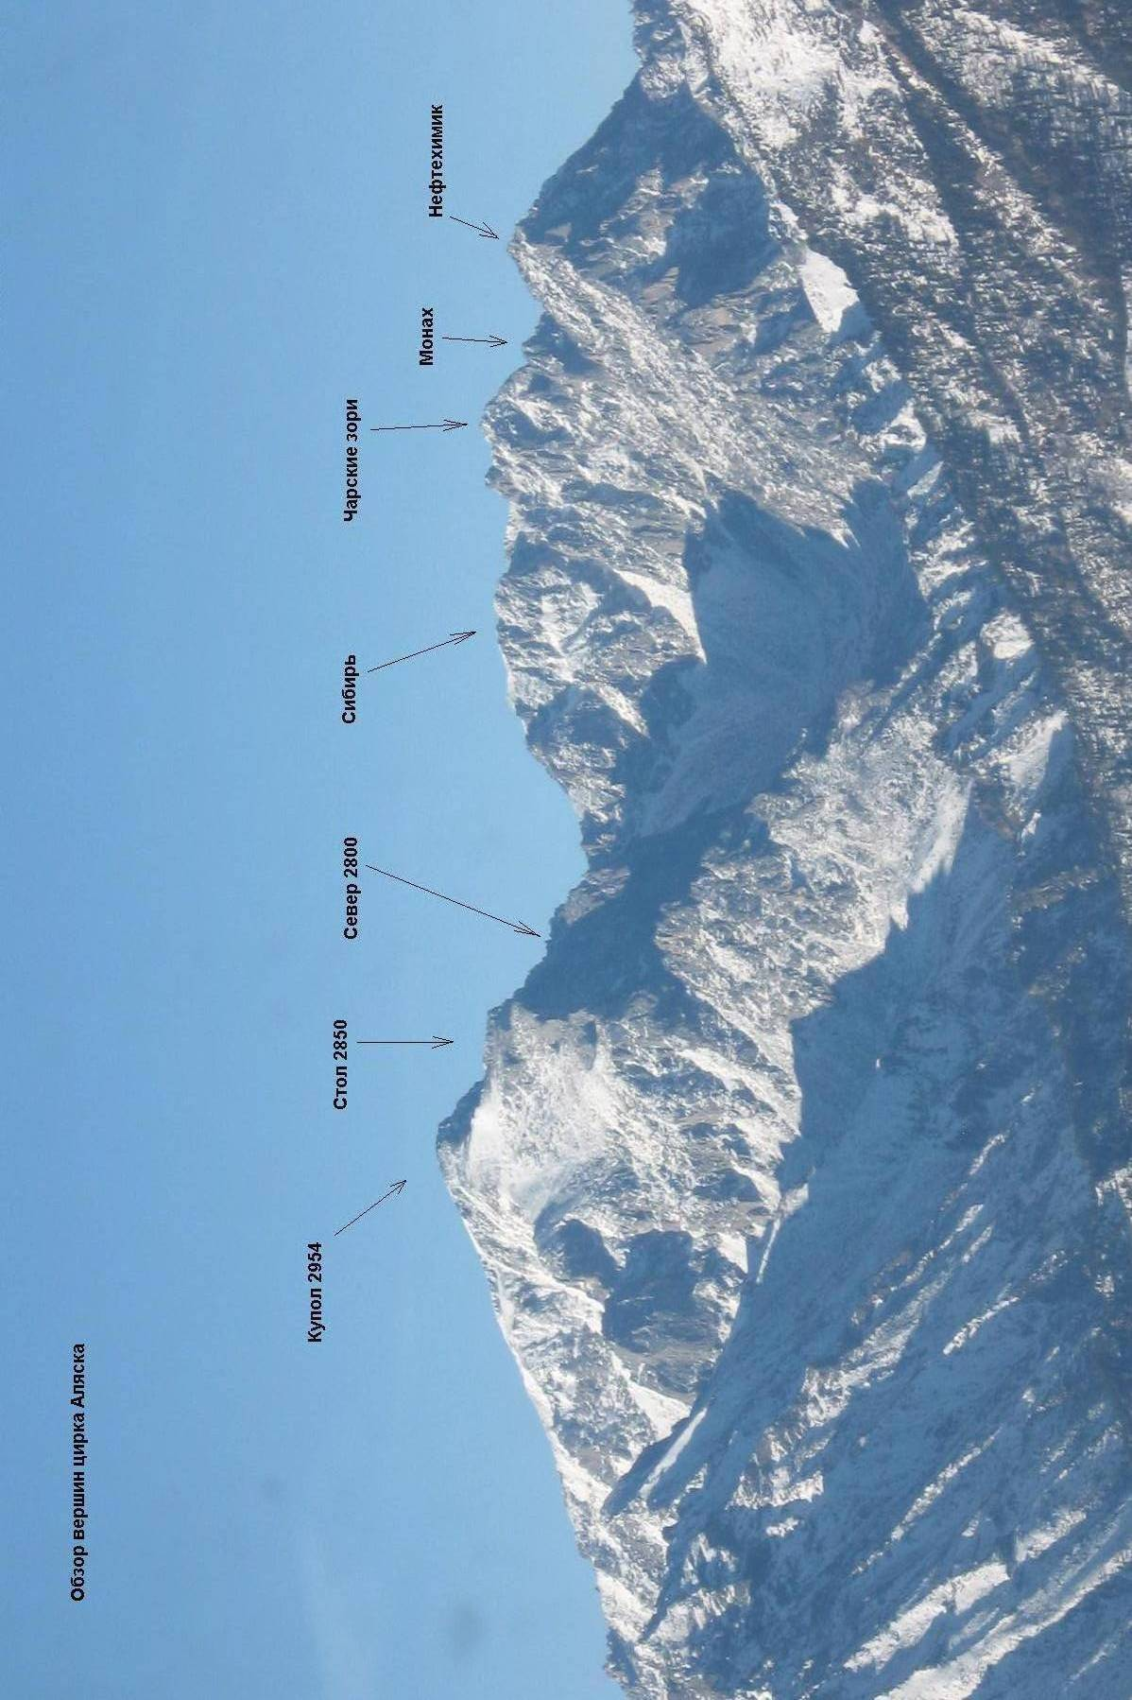
Панорама вершин цирка Аляска
Карта-схема ущелья Барун-Хандагай

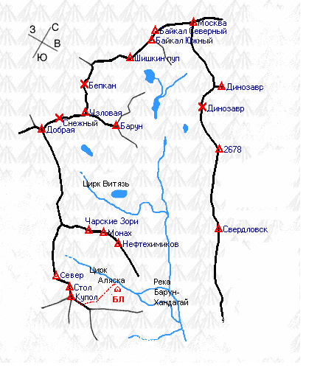
Ущелье Барун – Хандагай одним из самых перспективных районов Восточного Саяна в спортивно альпинистском плане.
Вершина Купол (2954м) является доминирующей в данном районе. Расположена в Тункинском районе Республики Бурятия. Ближайший крупный населенный пункт – поселок Аршан. От Аршана на автомобиле повышенной проходимости можно добраться до створа ущелья, так называемой Баруновской «поляны» путь около пятнадцати километров. Далее заход по ущелью, есть тропа, район в летний период популярен у туристов. Цирк Аляска находится слева по ходу ущелья, перепад высот на заходе 1400м, протяженность примерно 15 км. В летний период под стену можно подойти за 6-8 часов, зимой же может понадобиться 5-6 дней из-за большого количества снега.
По северной стене горы Купол проходит несколько сложных маршрутов: М-т 5Б Афанасьева по С. ст. 1982г., М-т 6А Афанасьева (Клинок) по С ст. В плеча 2002г., 1-е место ЧР 2002г., М-т 6А Афанасьева по отвесам С ст. В плеча 2007г., 4-е место ЧР 2007г., М-т 6А Кузьменко по Ц С ст. В пл. 2010г.

График восхождения

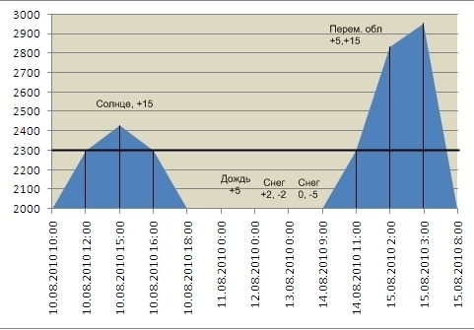

График движения команды на маршруте:
10.08.2010г. - С 12:00 до 15:00 обработка, пройдены участки R0 – 13
11 – 13.08.2010г.- Три дня была неустойчивая погода, шел дождь и снег, ждали окно.
14.08.2010г. – С 11:00 до 24:00 пройдены участки R13 – 48
15.08.2010г. – С 00:00 до 3:00 пройдены участки R48 –56 (выход на вершину 2954м.)
15.08.2010г. – С 3-30 до 8-00 спуск в БЛ по маршруту 1Б (В скл.).

Участок | Закл.  Элем. | Френд | Ск.  крюк | Ск.Х.  Фифы | Шл. | 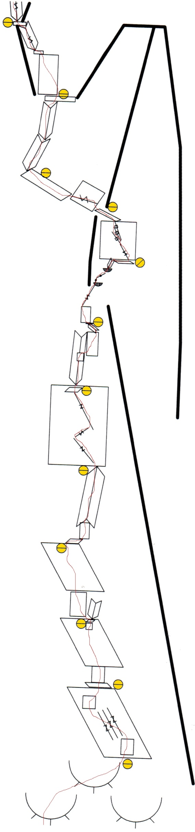  Схема маршрута в символах UIAA М 1:2000 Лист 1 | Прот.  в (м) | Крут.  в (гр) | Лаз. | ИТО
R43-44 | - | 1 | 1 |  |  |  | 15 | 80 | 5+ | -
R41-42 | 1 | - | 1 |  |  |  | 25 | 65 | 5- | -
R40-41  R39-40 | 1  - | 1  - | - | - | - |  | 20  20 | 50  40 | 4+  2+ | -  -
R38-39  R37-38  R36-37 | - | 2 | - | - | - |  | 30  5  15 | 40  70  65 | 2+  5-  5- | -  -  -
R35-36 | 1 | - | 2 | - | - |  | 10 | 40 | 3+ | -
R34-35 | - | - | 3 | 5 | - |  | 15 | 95 | 6+ | А3
R33-34 | 1 | 2 |  |  | - |  | 10 | 85 | 5+ | -
R30-31  R27-30  R26-27 | 3  4  1 | 2  3  2 | -  -  - |  | - |  | 5  14  0.7 | 75  85-100  130 | 5+  6-(+)  6+ | А1  А2(3)  А1
R25-26  R24-25 | 1  1 | 2  1 | -  - |  | - |  | 15  10 | 90  85 | 6-  6- | -  -
R23-24  R22-23  R21-22 | -  1  - | 1  1  - | 2  -  1 | - | - |  | 10  5  10 | 40  75  90 | 3-  4+  6- | -  -  -
R20-21  R19-20 | 1  1 | -  1 | 1  - |  | - |  | 5  15 | 90  80 | 6-  5- | -  -
R18-19  R17-18  R16-17 | 1  -  1 | 1  1  - | 2  -  1 | - | - |  | 25  10  20 | 60  60  60 | 5-  4+  5- | -  -  -
R15-16  R14-15  R13-14 | - | 1 | 3 | - | - |  | 35  10  5 | 60  75  55 | 5-  5-  3- | -  -  -
R12-13  R11-12  R10-11 | 2 | 2 | 2 | - | - |  | 35  5  10 | 50  80  60 | 3-  5-  4+ | -  -  -
R9-10  R8-9  R7-8  R6-7 | 2 | 2 | - | - | - |  | 5  5  30  10 | 30  70  50  75 | 2-  5-  3-  5- | -  -  -  -
R5-6  R4-5 | 1 | 1 | 1 | - | - |  | 10  5 | 60  65 | 4-  5- | -  -
R3-4  R2-3 | 1  1 | 1  1 | 1 | - | - |  | 10  15 | 60  60 | 5-  4+ | -  -
R1-2 |  |  | 1 | - | - |  | 10 | 75 | 5- | -
R0-1 | - | - | - | - | - |  | 20 | 40 | 2- | -
Схема основной части маршрута выполненная в символах УИАА в масштабе 1:2000, лист 1
Схема основной части маршрута выполненная в символах УИАА в масштабе 1:2000, лист 2

Участок | Закл.  Элем. | Френд | Ск.  крюк | Ск.Х.  Фифы | 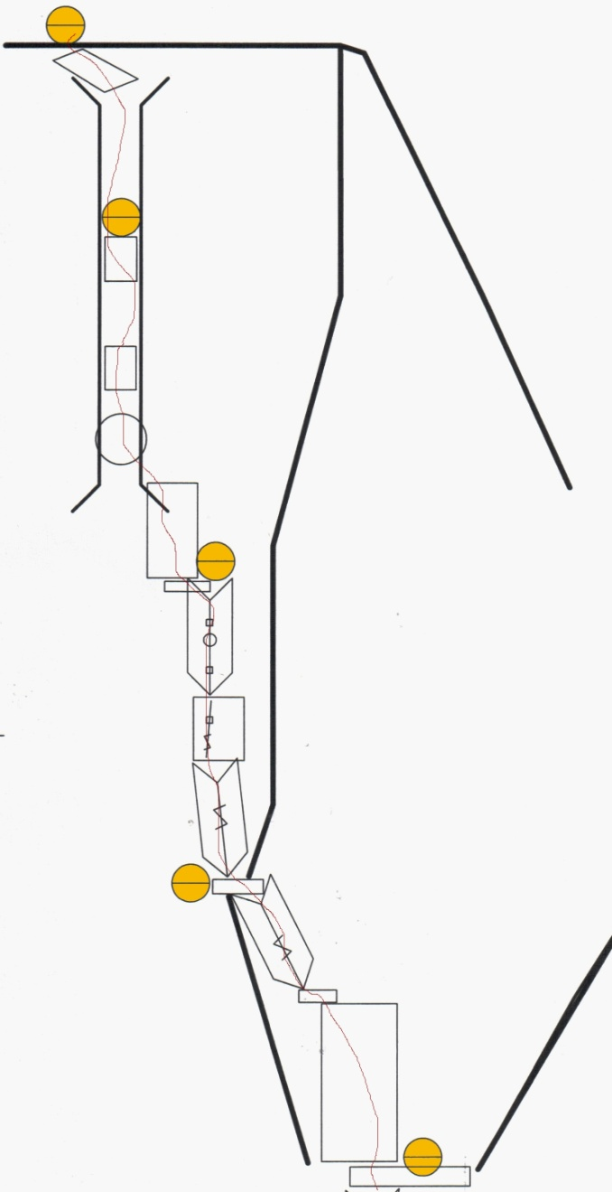  Шл. | Схема маршрута в символах UIAA М 1:2000 Лист 2 | Прот.  в (м) | Крут.  в (гр) | Лаз. | ИТО
R54-55 | - | - | - | - | - |  | 5 | 50 | 3+ | -
R53-54 | 1 | - | - | - | - |  | 10 | 60 | 4- | -
R52-53 | - | 1 | - | - | - |  | 15 | 65 | 4+ | -
R51-52 | 2 | 2 | - | - | - |  | 25 | 70 | 5- | -
R50-51 | - | 2 | - | - | - |  | 10 | 90 | 6- | -
R49-50 | 1 | - | 1 | - | - |  | 10 | 80 | 5- | -
R48-49 | - | - | 1 |  |  |  | 5 | 85 | 5+ | -
R47-48 | - | 1 | 2 | - | - |  | 5 | 10 | 1+ | -
R46-47 | 3 | 3 | 3 | - | - |  | 15 | 90 | 6+ | А3
R45-46 | 2 | - | 1 | - | - |  | 10 | 85 | 6+ | А1
R44-45 | 1 | 1 | - | - | - |  | 15 | 80 | 5+ | -
R43-44 | - | 1 | 1 | - | - |  | 15 | 80 | 5+ | -
R42-43 | - | - | - | - | - |  | 5 | 40 | 2+ | -
R41-42 | 1 | - | 1 | - | - |  | 25 | 65 | 5- | -

Описание рельефа
R0- R1 40⁰, 20м, 2- Бараньи лбы, выход под стенку контрфорса.
R1- R2 75⁰, 10м, 5- Стенка, выход на выполаживание, на систему щелей.
R2- R3 60⁰, 15м, 4+ По плите с системой щелей вверх влево, живые камни.
R3- R4 60⁰, 10м, 5- Плита с щелью вверх.
R4- R5 65⁰, 5м, 5- Стенка.
R5- R6 60⁰, 10м, 4- Выход на удобную полку, хорошая станция.
R6- R7 75⁰, 10м, 5- От станции влево сложное лазание.
R7- R8 50⁰, 30м, 3- Несложное лазание с левой стороны ребра.
R8- R9 70⁰, 5м, 5- Стенка, выход в нишу под внутренний угол(ВУ).
R9- R10 30⁰, 5м, 2- По нише, под ВУ, удобная станция.
R10- R11 60⁰, 10м, 4+ Влево от станции, ребро под стенку.
R11- R12 80⁰, 5м, 5- Стенка со щелью, выход на выполаживание.
R12- R13 50⁰, 35м, 3- Несложное лазание с левой стороны ребра, станция.
R13- R14 55⁰, 5м, 3- От станции вправо, разрушенные скалы.
R14- R15 75⁰, 10м, 5- Стенка на ребро контрфорса.
R15- R16 60⁰, 35м, 5- По монолитному ребру, мало мест для организации страховки.
R16- R17 60⁰, 20м, 5- По плите и расщелине влево вверх.
R17- R18 60⁰, 10м, 4+ Траверс вправо по расщелине.
R18- R19 60⁰, 25м, 5- Расщелина с травой, станция на удобной полке.
R19- R20 80⁰, 15м, 5- Внутренний угол.
R20- R21 90⁰, 5м, 6- Стенка во внутреннем углу.
R21- R22 90⁰, 10м, 6- Стенка вправо от внутреннего угла.
R22- R23 75⁰, 5м, 4+ Выход на короткий гребень.
R23- R24 40⁰, 10м, 3- По гребню, удобная станция возле стены.
R24- R25 85⁰, 10м, 6- Стенка с разрушенным рельефом, начало первого ключа.
R25- R26 90⁰, 15м, 6- Щель справа от откола.
R26- R27 130⁰, 0,7м, 6+ Карниз.
R27- R28 90⁰, 3м, 6+, А2 Щель после карниза, рельеф монолитен.
R28- R29 85⁰, 6м, 6-, А2 Щель вправо под нависание.
R29- R30 100⁰, 5м, 6+, А3 Нависание, неудобная расширяющаяся наружу щель.
R30- R31 75⁰, 5м, 5+, А1 ВУ, левая стенка слегка нависает.
R31- R32 80⁰, 3м, 4- Спуск на полочку.
R32- R33 25⁰, 10м, 3+ Вправо по полочке.
R33- R34 85⁰, 10м, 5+ Влево вверх по щели.
R34- R35 95⁰, 15м, 6+, А3 Вверх по системе прерывающихся щелей, сложное ИТО.
R35- R36 40⁰, 10м, 3+ Наклонная полка, в конце станция.
R36- R37 65⁰, 15м, 5- Катушка от полки влево вверх, в направлении широкой полки.
R37- R38 70⁰, 5м, 5- Спуск на полку.
R38- R39 40⁰, 30м, 2+ Широкая, полка.
R39- R40 40⁰, 20м, 2+ ВУ – кулуар.
R40- R41 50⁰, 20м, 4+ Разрушенный ВУ.
R41- R42 65⁰, 25м, 5- Стенка.
R42- R43 40⁰, 5м, 2+ Полка.
R43- R44 80⁰, 15м, 5+ ВУ, переход на левую сторону ребра. Станция на полке.
R44- R45 80⁰, 15м, 5+ ВУ от полки в направлении вертикального ВУ вверху.
R45- R46 85⁰, 10м, 6+, А1 Стенка с небольшой щелью под ВУ. R46- R47 90⁰, 15м, 6+, А3 ВУ с блоком посередине, в ВУ узкая щель.
R47- R48 10⁰, 5м, 1- Полка, станция.
R48- R49 85⁰, 5м, 5+ Стенка от полки в левой части.
R49- R50 80⁰, 10м, 5- Выход в широкий камин.
R50- R51 90⁰, 10м, 6- Широкий камин с пробкой.
R51- R52 70⁰, 25м, 5- По широкому камину.
R52- R53 65⁰, 15м, 4+ По камину.
R53- R54 60⁰, 10м, 4- По камину.
R54- R55 50⁰, 5м, 3+ Выход на пляж.
R55- R56 25⁰, 370м, 1- Выход на вершину.
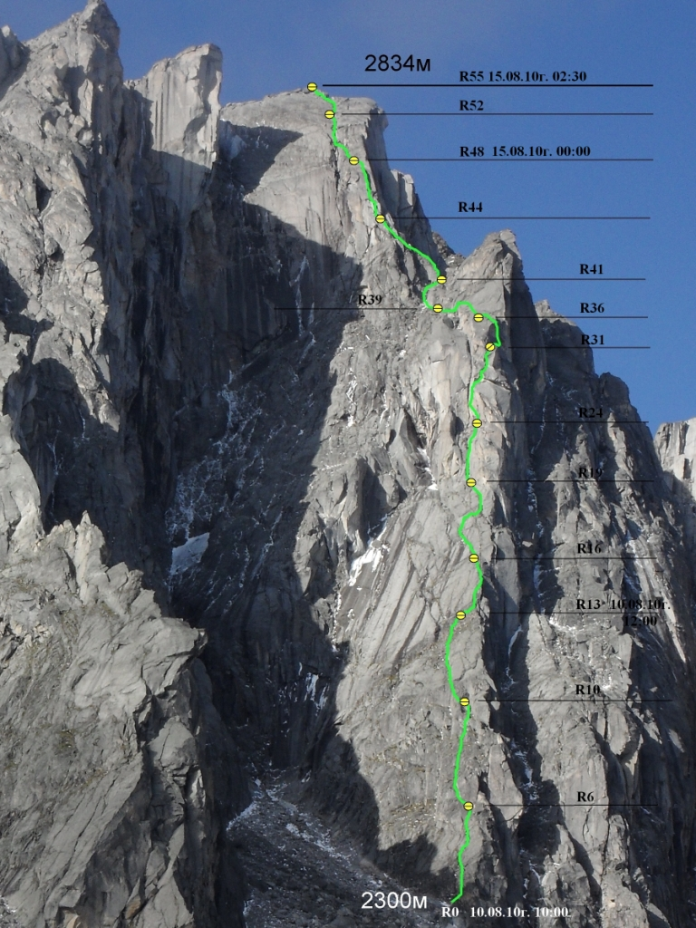
Техническое фото маршрута

Характеристика маршрута и действия команды на стене.

Маршрут, проложенный нашей командой, проходит по центральному контрфорсу Северной стены и представляется наиболее логичной ниткой по Северной стене горы Купол. Слева от маршрута проходят три нитки 6А кат. сл., справа за контрфорсом 5Б. Маршрут защищен от камнепадов, т.к. практически полностью проходит по ребру контрфорса, кроме двух вертикальных ключевых участков общей протяженностью около шести веревок.
Предварительно изучив нитку предполагаемого маршрута, мы решили пройти маршрут без ночевки, для этого в первый день командой были обработаны три веревки маршрута. Следующие три дня шел дождь и снег, команда находилась в базовом лагере, ожидая окно в погоде. 14- ого с утра погода стояла ясная, однако выход на маршрут отложили до 11:00 из-за того, что после затяжной непогоды на стене образовалась корка льда! К 11:00 лед и снег сошли с контрфорса, по которому идет маршрут, однако по остальной части стены лед падал до поздней ночи. На вершину удалось выйти лишь в три часа ночи 15 августа, в связи с поздним выходом на маршрут. Рельеф на маршруте в основном надежен и монолитен, камни, сброшенные при прохождении, уходят в сторону от траектории движения участников. В связи с небольшой камнеопасностью маршрут может быть использован в методических целях и рекомендован для участников как первый маршрут 5Б к.с.. Протяженность нитки маршрута более шестисот метров, при достаточной подготовке его можно пройти за световой день, как и большинство Саянских пятерок. При прохождении в зимний период в начале верхней трети маршрута есть большая полка - балкон, удобная для организации ночевки, на ней можно поставить обычную палатку в защищенном от камнепада месте. На данный момент этот маршрут является самым протяженным из технически сложных маршрутов в ущелье Барун – Хандагай и в хр. Тункинские гольцы (14 веревок). В связи с технической неисправностью фотоаппарата (разбили) крайняя фотография на маршруте сделана на участке R34-35.

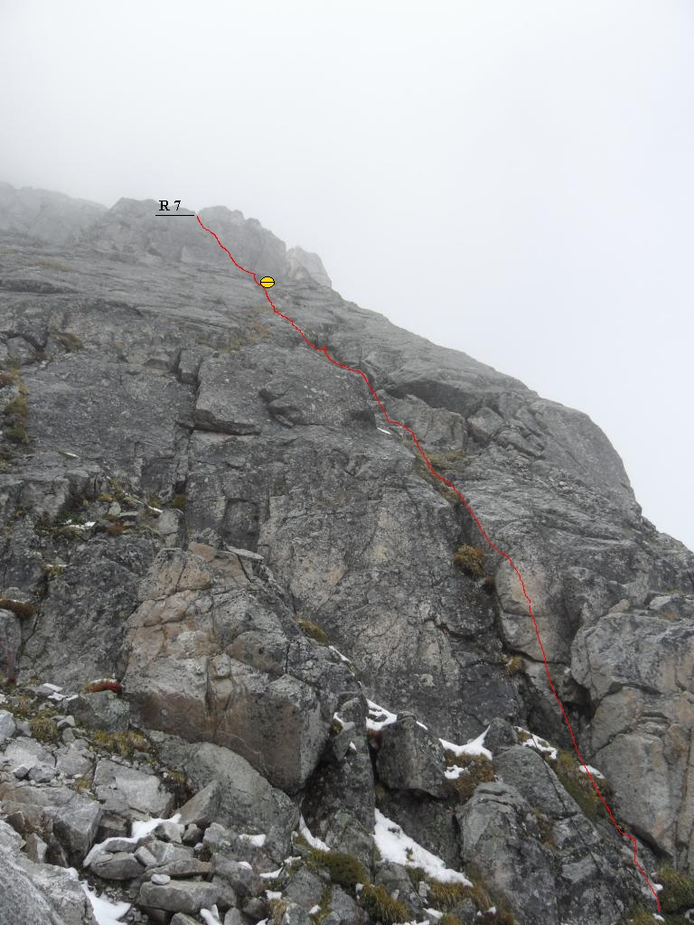
Фотография выполнена в начале маршрута 14.08.10г. в около 10:00

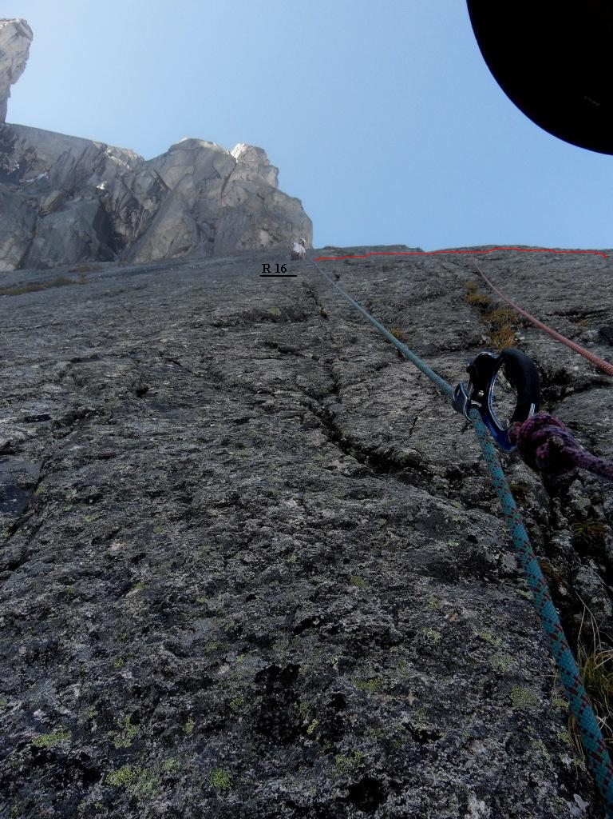
Четвертая относительно простая веревка, первый участник в точке R 16.

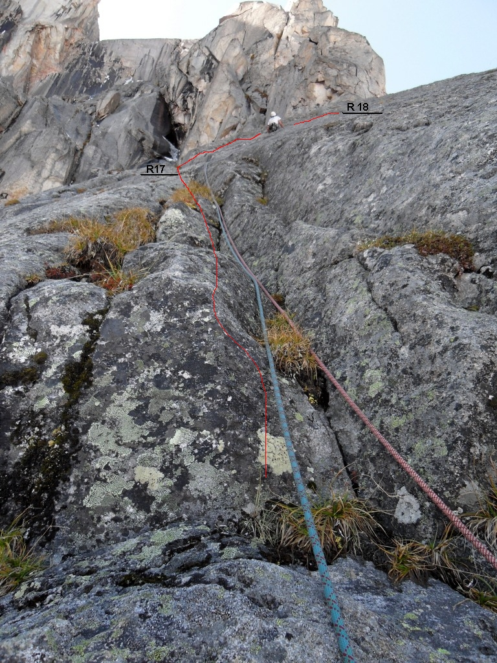
Пятая веревка маршрута, выход под первый ключевой участок. Движение по системе щелей и катушек.

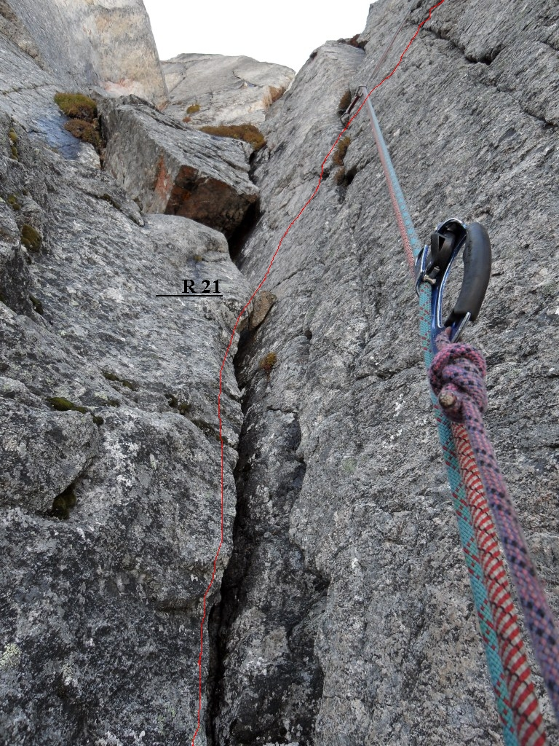
Шестая веревка начало ключевого участка. Траверс вправо на полку.

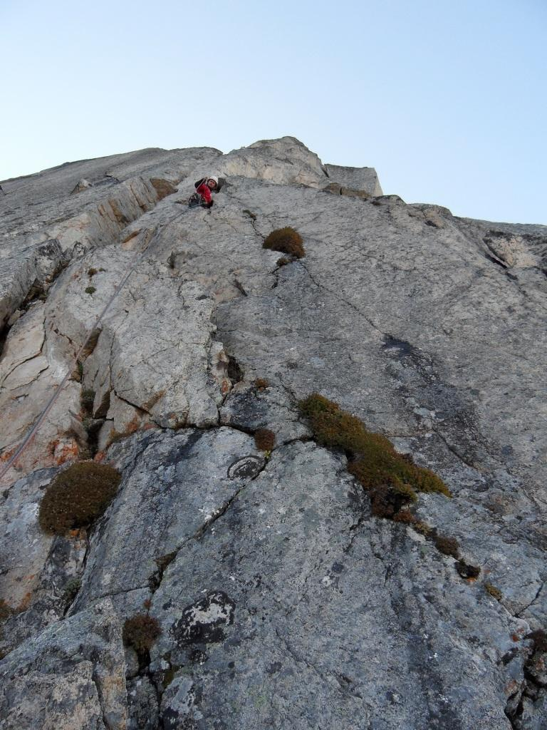
Седьмая веревка, основная стена первого бастиона. Первый ключевой участок, свободное лазание.
Фото выполнено с точки R24, первый на участке R25-26.

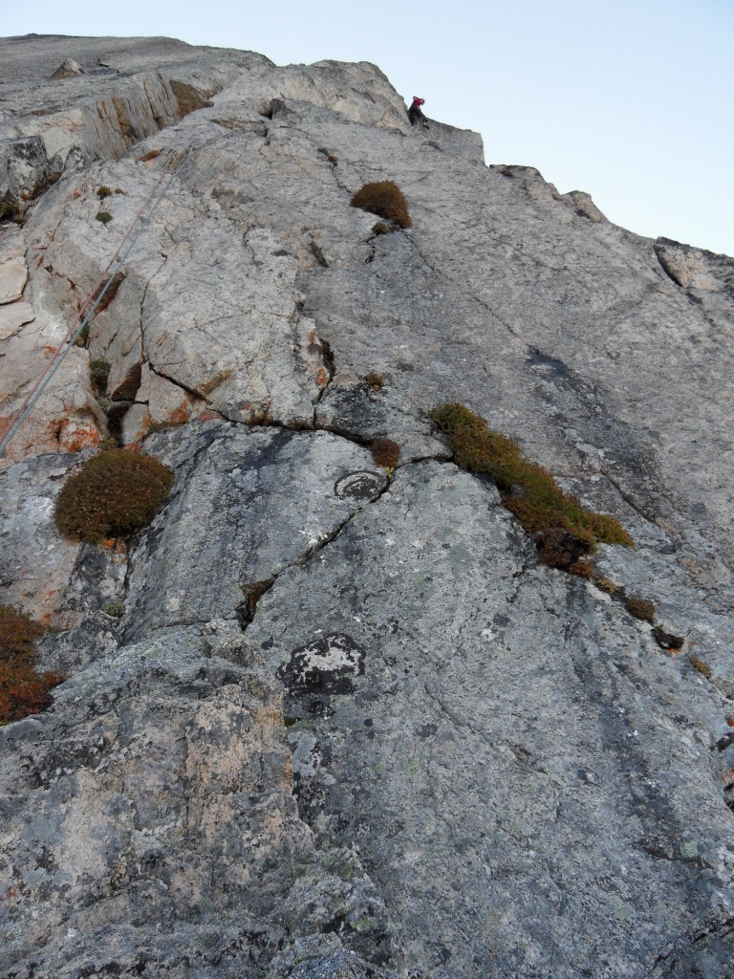
Седьмая веревка первый участник проходит карниз на участке R 29-30.

Восьмая веревка, участок R34-35, сложное ИТО по глухим щелям, виден выход с первого бастиона. После этого при работе на перилах был сломан фотоаппарат, и по этой причине нет фотоматериалов с верхней части маршрута и вершины.
